# 三度快捷智能设计软件-一键生成

## 1. 产品概述

三度云享家快捷智能设计软件是一款基于Unity 3D引擎的智能装修设计软件，其中的一键生成功能更是将装修过程简化，使用者可通过选择合适户型及喜欢的方案，通过点击一键装修，完成智能的房间装修。

## 2. 功能说明

一键生成功能主要针对于非专业装修者，用户可以做一键的硬装装修替换和一键的全屋装修；并且借助于三度平台提供的覆盖全国90%的详细户型，通过搜索自家好户型，进行快捷装修

## 3. 详细说明

### 3.1 户型搜索

通过小区搜索的省市区及小区名称，可以搜到使用者想要的精准户型，如下图：

1. 搜索户型：

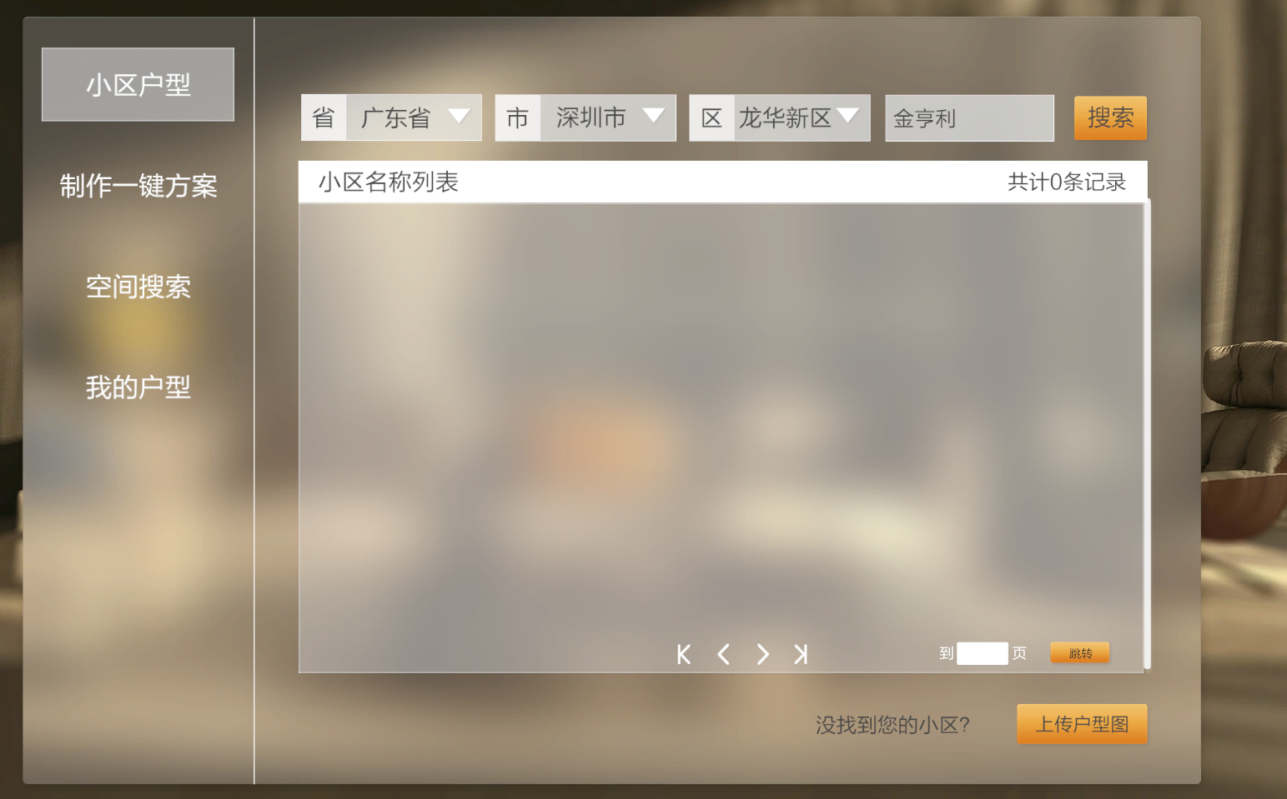

1. 选择具体户型：

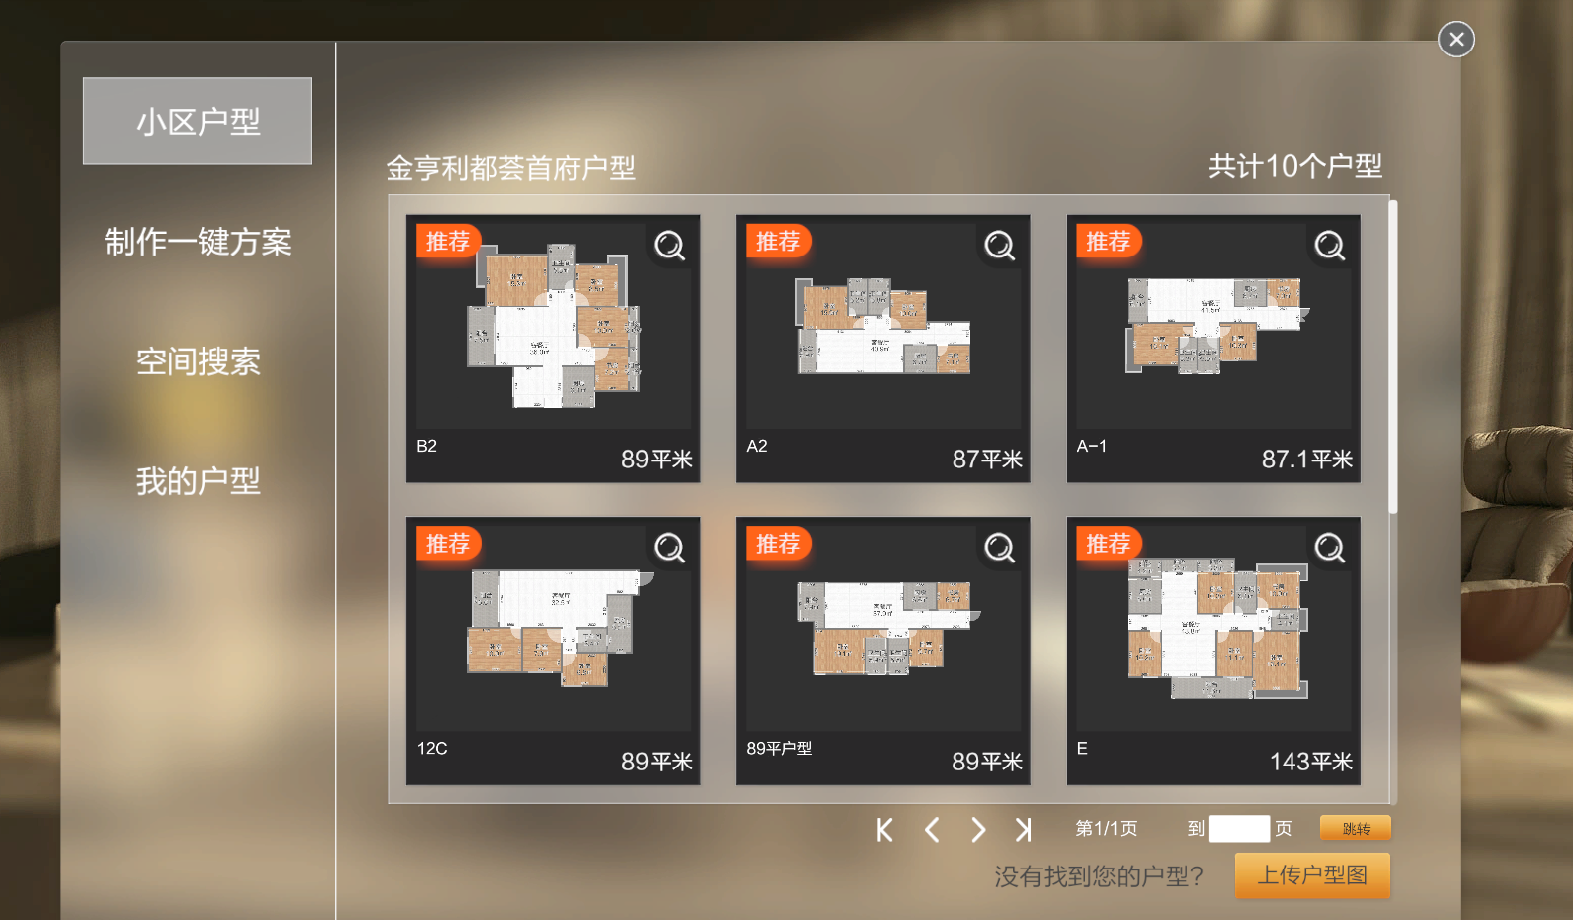

1. 选择具体方案，完成硬装替换或者全屋替换：

（硬装替换指，制作墙顶地等硬装部分的替换；全屋替换指房间内所有装修均做替换）

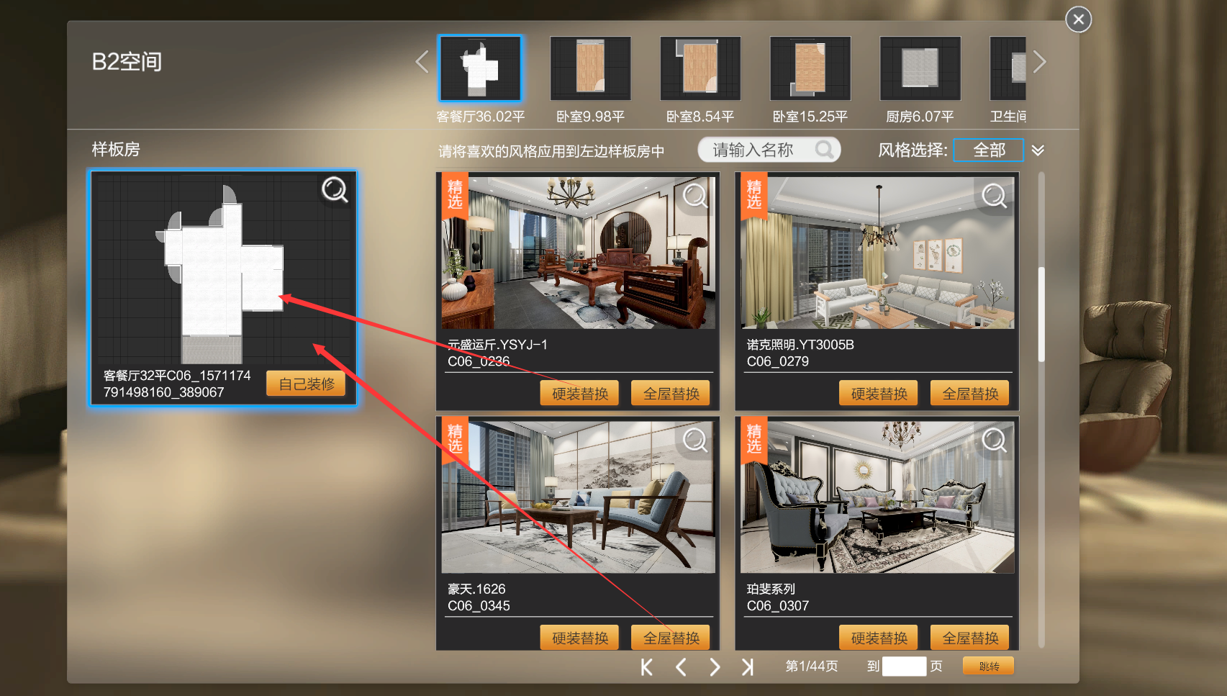

1. 硬装替换如下:

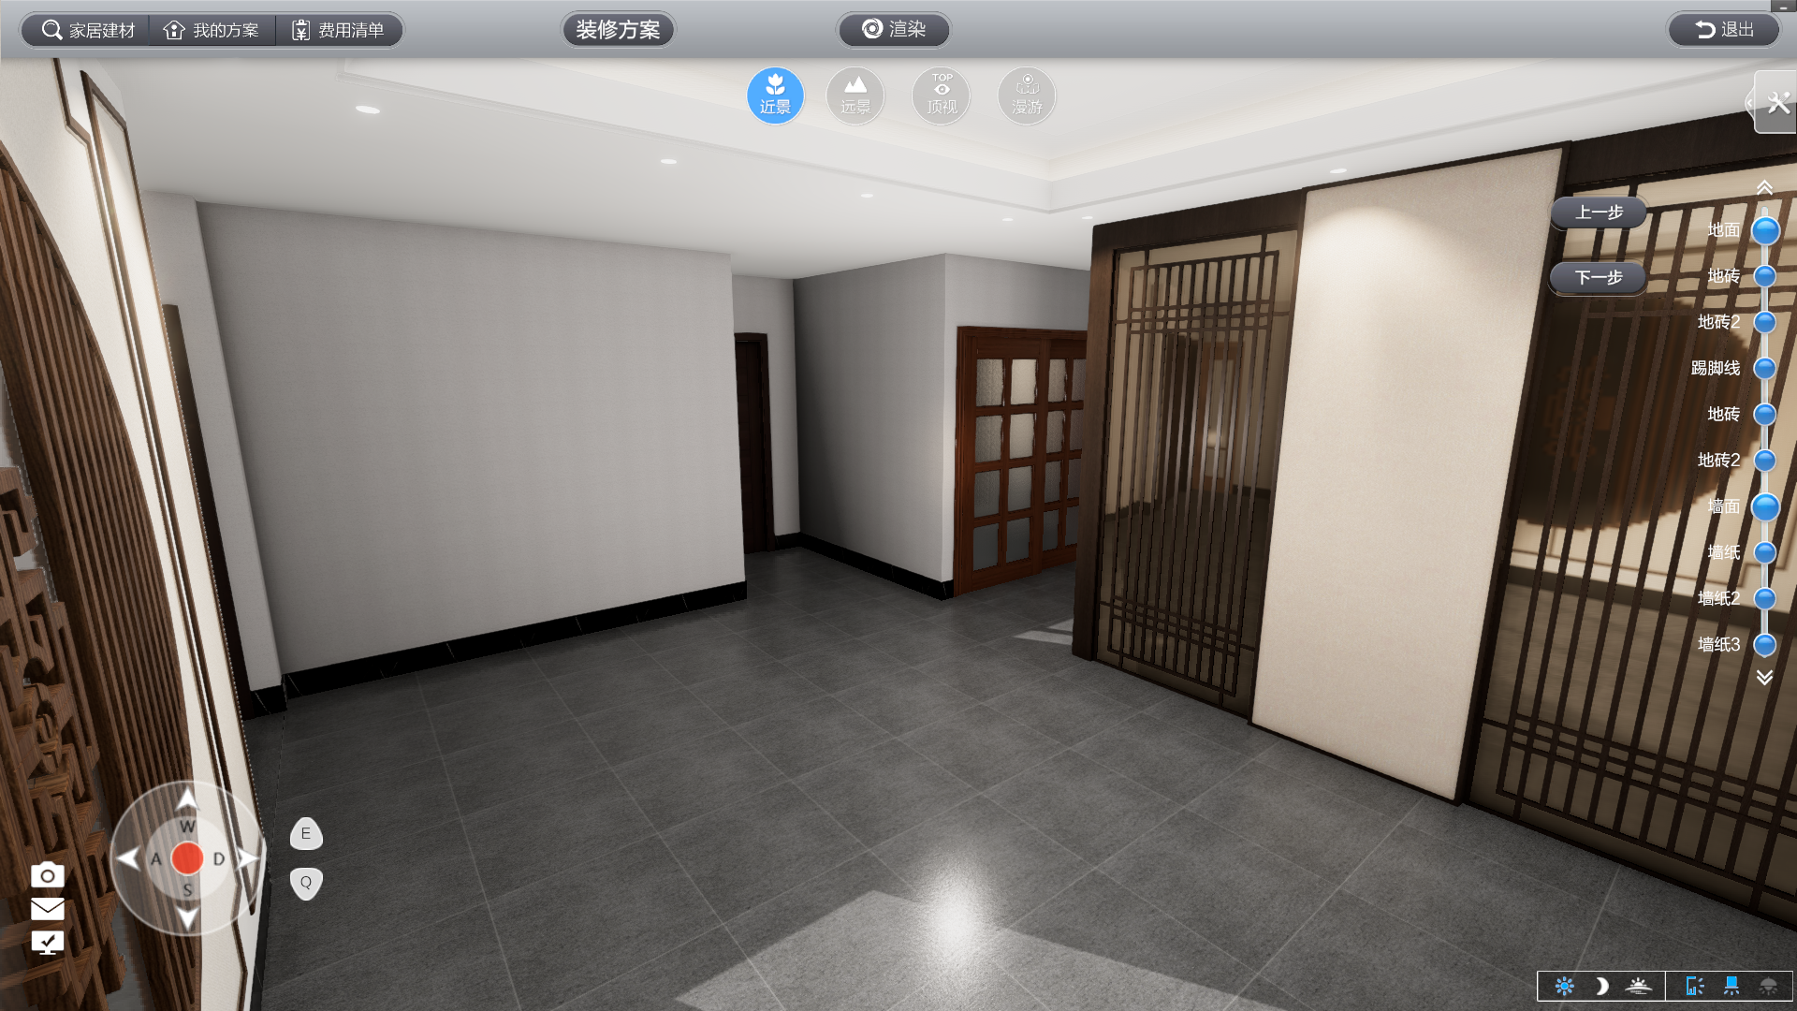

1. 全屋替换如下图：

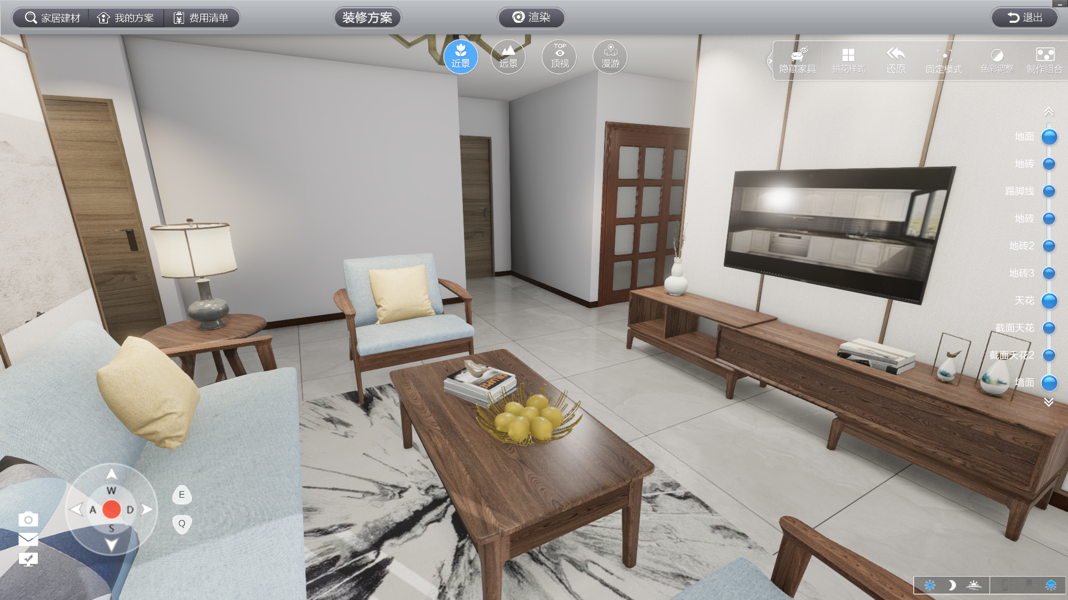

## 4. 功能亮点

通过一键生成方案，极大提高了用户做全屋装修的效率，用户只需要花三步就可以完成自家房间的装修，并且装修效果逼真，场景操作简单。